ỦY BAN NHÂN DÂN QUẬN 7
Trường THCS Trần Quốc Tuấn
Môn: Tin học Khối 7
Bài 9: Trình bày dữ liệu bằng biểu đồ
- Mục tiêu:
- Nêu được ý nghĩa của việc trình bày dữ liệu bằng biểu đồ
- Thực hiện được thao tác tạo biểu đồ
- Nội dung
  - Minh họa dữ liệu bằng biểu đồ: (đọc sách trang 88,89)
  - Một số dạng biểu đồ: (đọc sách trang 89)
  - Tạo biểu đồ
B1: Chọn vùng dữ liệu để vẽ biểu đồ
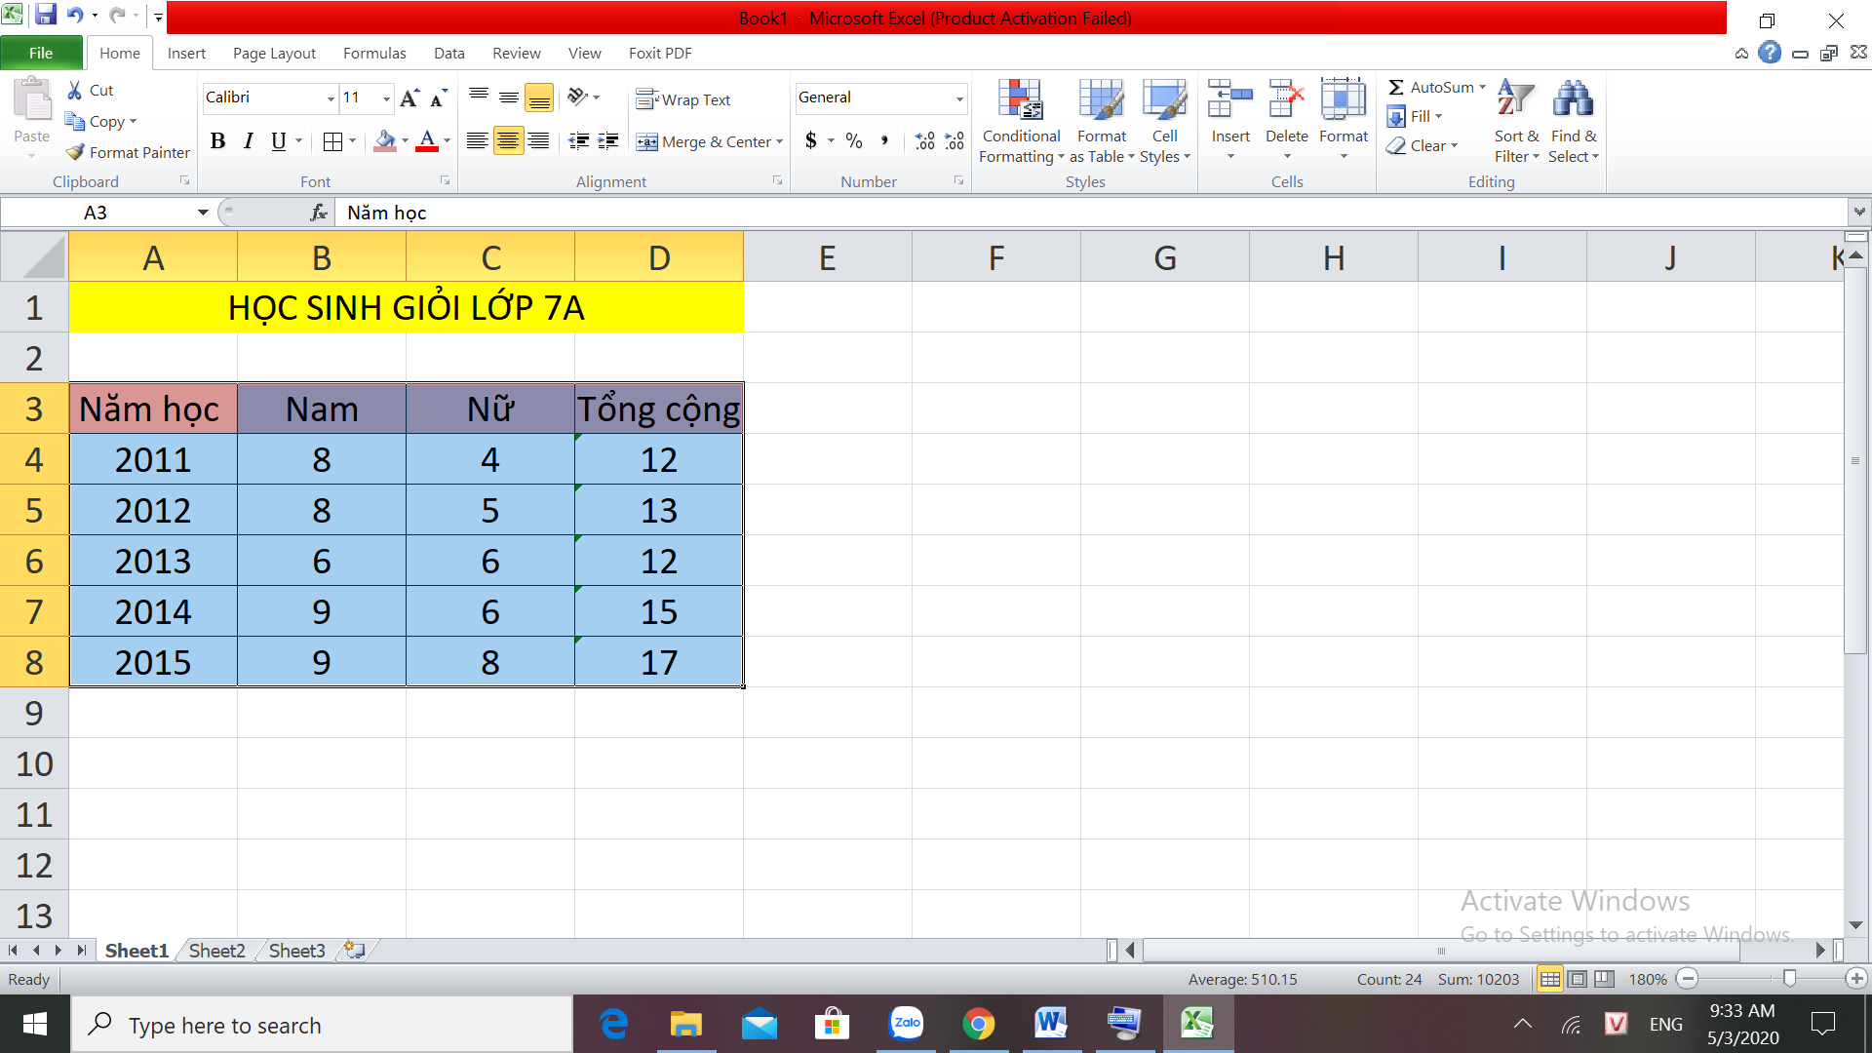

B2: Chọn Insert-Charts, rồi chọn dạng biểu đồ theo yêu cầu, rồi OK
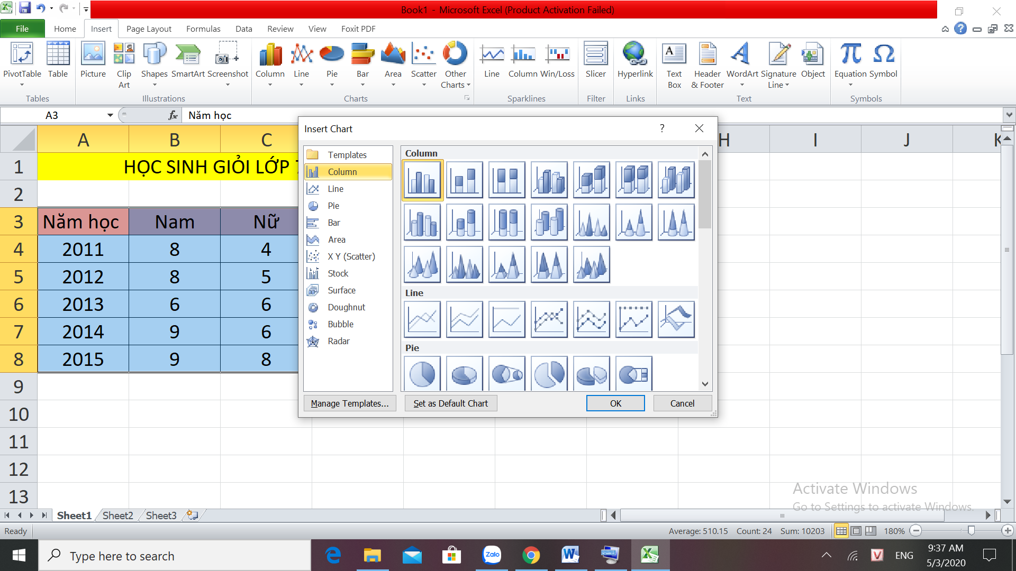
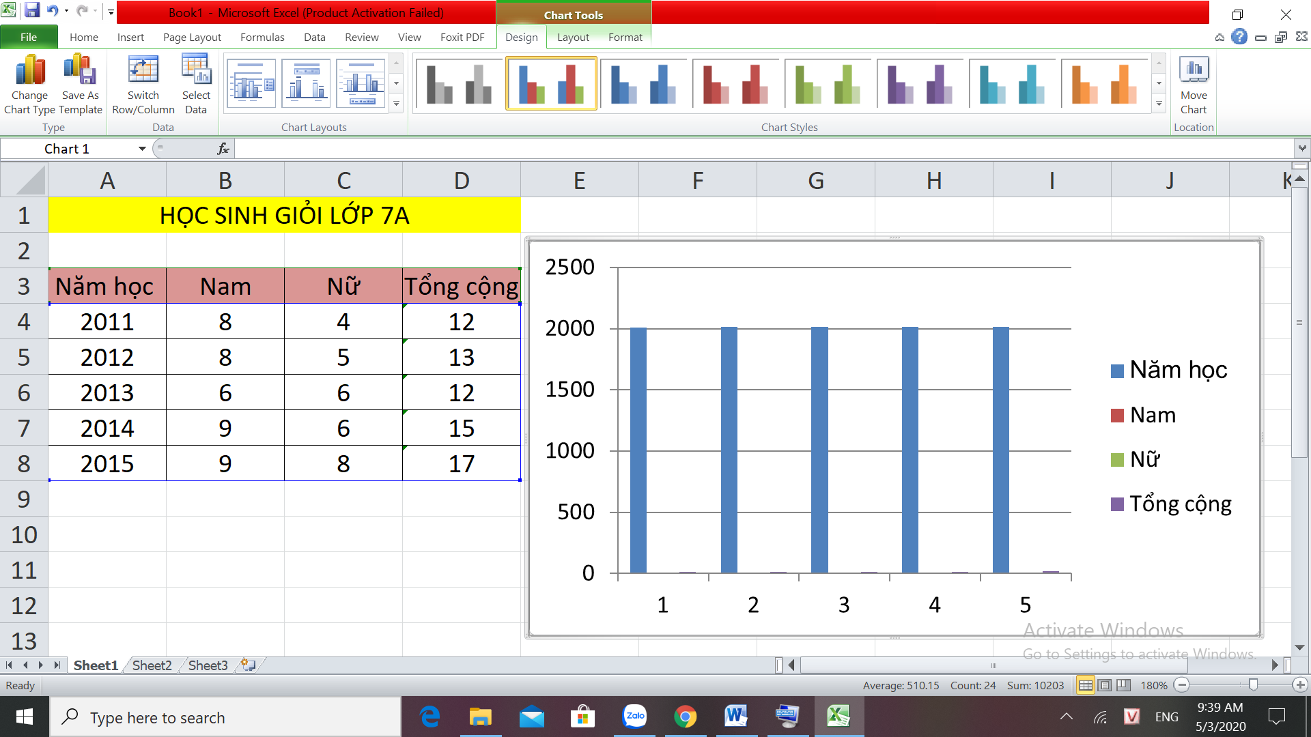
- Thực hành:
- Học sinh làm theo các bước hướng dẫn ở trên sau đó xem phần 4 Chỉnh sửa biểu đồ ở trang 93, nếu có thắc mắc gửi mail về gvthtqtq7@gmail.com
- Dặn dò:
- Học sinh đọc phần tìm hiểu mở rộng của bài Trình bày dữ liệu bằng biểu đồ.

